再興中學102學年度家長職涯經驗分享
八年孝班主講人:黃彥文先生
這次邀請到八孝學生黃暐宸的爸爸──黃彥文先生，為我們講述建築業的工作內容，從事此產業需具備空間概念、觀察經濟與政治的趨勢及涵養美感藝術的能力，最重要的是設計出滿足人們需求的房子。黃爸爸更是勉勵同學，沒有用不上的知識與技能，多元學習，方能學以致用，機會是留給有能力且準備好，並懂得把握機會的人。
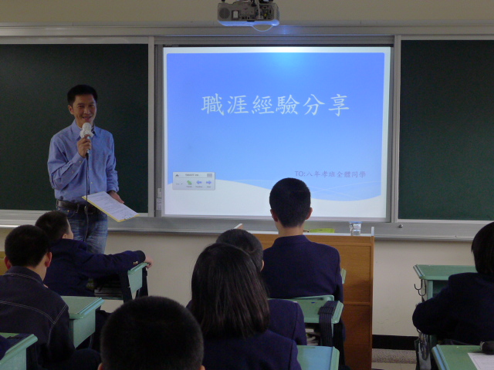  黃爸爸為我們分享他透過工作得到的收穫 | 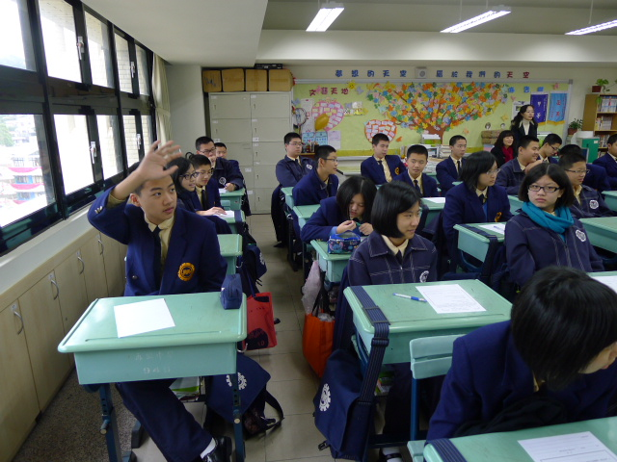  黃爸爸熱心為同學們解惑，同學們獲益良多
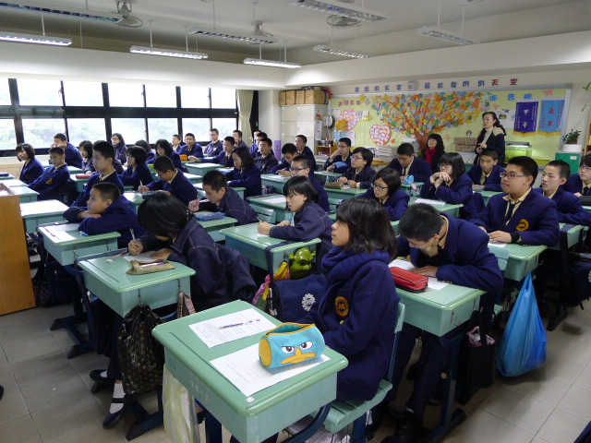  同學們認真聆聽黃爸爸的專業解說 | 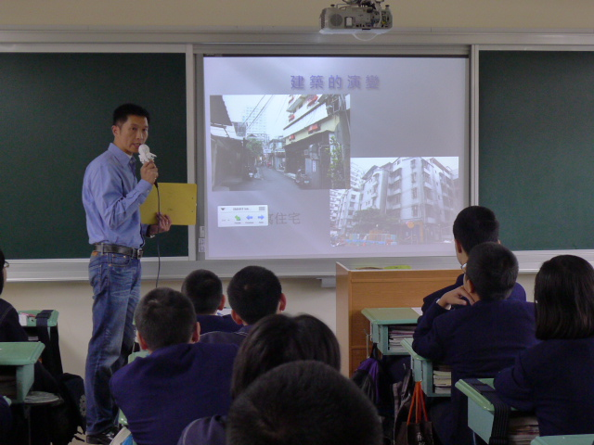  分析過去與現在建築的演變
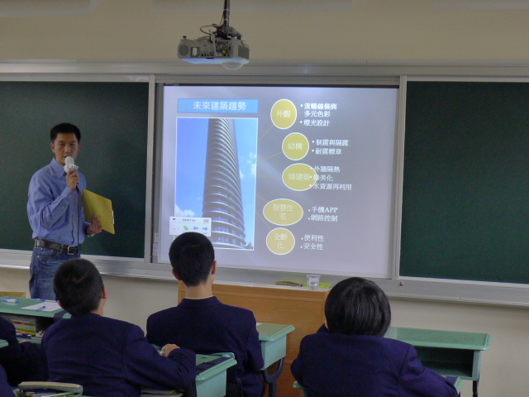  介紹未來建築發展之趨勢 | 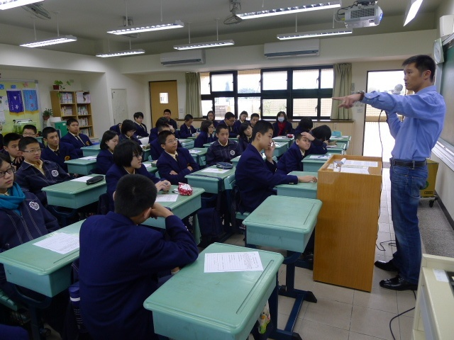  同學們專心聆聽詹爸爸的詳解

